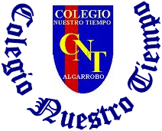

Colegio Nuestro Tiempo - R.B.D.: 14.507-6
Teacher of English Language: Francisca Alvarez P.
Profesor de Artes Musicales: Cristóbal Baeza
Guía de trabajo N°6
Idioma extranjero: Inglés y Artes Musicales
Octavo Básico
Semana 6

Name: ____________________________________________________________ Date: May 4th, 2020
Total score: 14 points Score: ____________ Mark: ___________________
Objectives | To apply Reading skills to find general and specific information  To recognize the structure of a formal e-mail.
Reading and writing skills
Activity 1 (5 pts)
I. Read the following text and answer the questions. Remember to use Skimming to know what the text is about and then use scanning to answer the questions in English
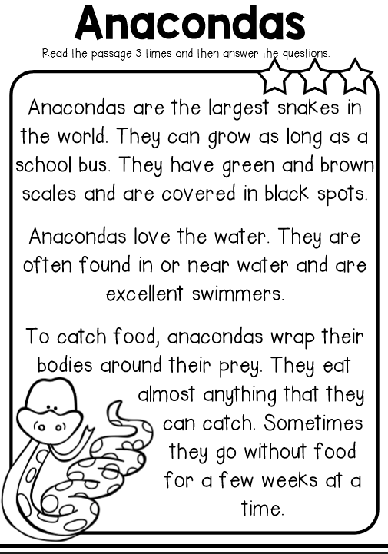
1. What type of animal is an anaconda?

__________________________________________________

2. How long can anacondas grow?

__________________________________________________

3. Where can you find anacondas near?

__________________________________________________

__________________________________________________

4. How do anacondas catch their food?

__________________________________________________

__________________________________________________

5. Describe anaconda’s body

___________________________________________________

___________________________________________________

Recuerda!! INGLÉS: Toma fotos y/o envía las guías de trabajo de inglés realizadas desde la semana 1 a la 6 para ser revisadas y entregar retroalimentación de tu trabajo vía email idiomaextranjeroingles.cnt@gmail.com Si ya recibiste retroalimentación de las guías no enviar nuevamente.

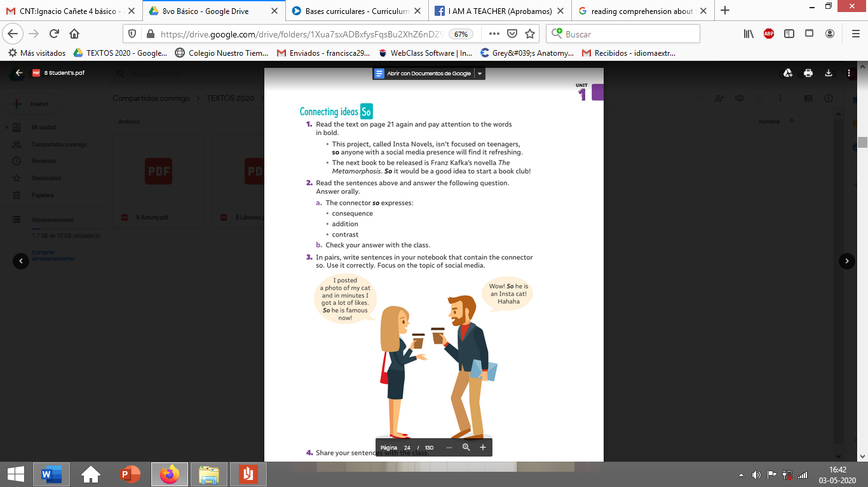
II. Go to your STUDENT’S BOOK and answer the questions from activity 1- 2 and 3 from page 23 and activity 1 from page 24. Feel free to use dictionary or google. TASKS ARE INDIVIDUALLY. (9 pts)
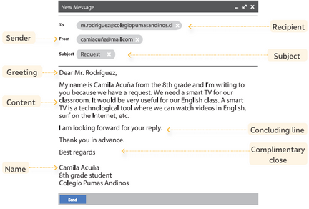
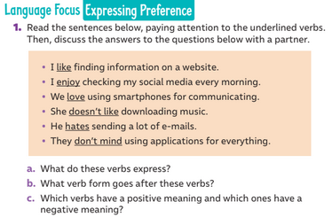

Go to your STUDENT’S BOOK page 26 and read and identify the structure of the e-mail.

Actividad Música

Escuchar versión de El derecho de vivir en Paz y responde las siguientes preguntas.

Link El Derecho de Vivir:

https://youtu.be/oRtyK7Z4vtw

- ¿Te gustó?
- ¿Qué diferencias tiene con la versión original?
- ¿a qué canción se parece?
- ¿A qué estilo te gustaría cambiar esta canción?

Envía las respuestas al mail crisbamusica@gmail.com junto con tus dudas y comentarios para que estemos en contacto y avancemos juntos.

